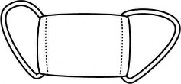
ハンカチマスクの
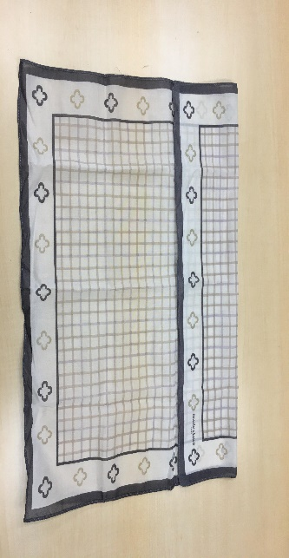
つくり方

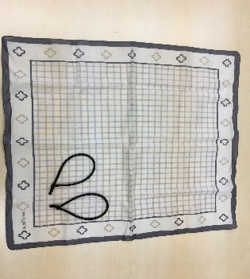
● ハンカチとゴム２本準備する ● ハンカチの上部を中央のラインまで折ります
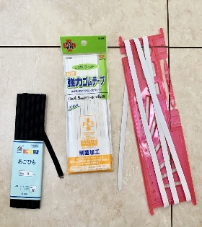

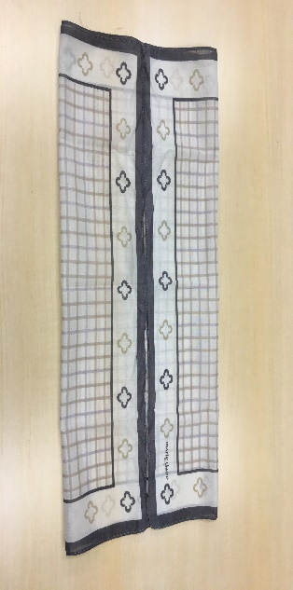
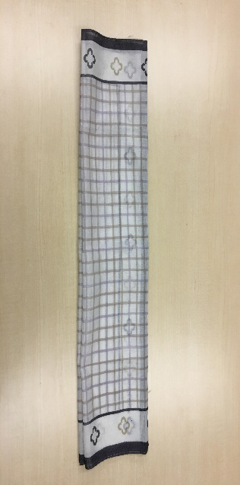

- 下部も同じように中央のラインまで折ります ● 中央ラインでさらにもう一度折ります

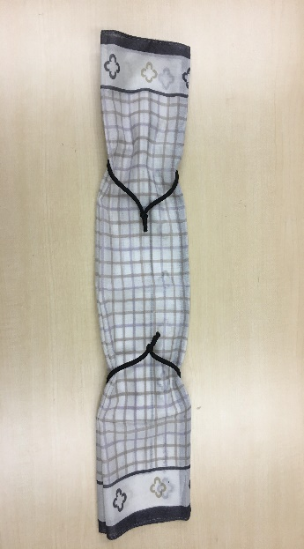
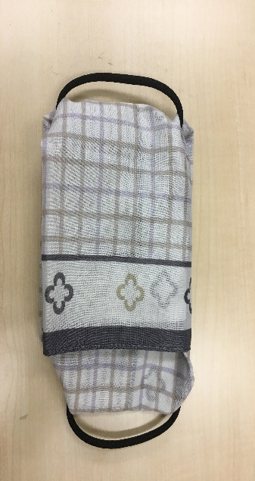
- ゴムの輪の中にハンカチを通します ● ハンカチの両端を内側に組み込みます

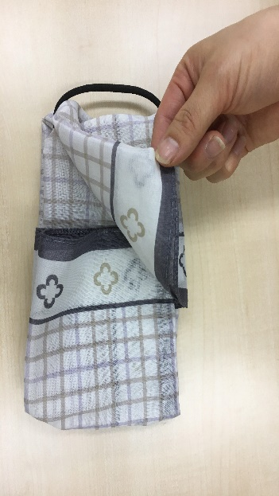
- 織り込まれたハンカチの端の中に、 ● 形を整えて完成です
もう一方の端を入れます
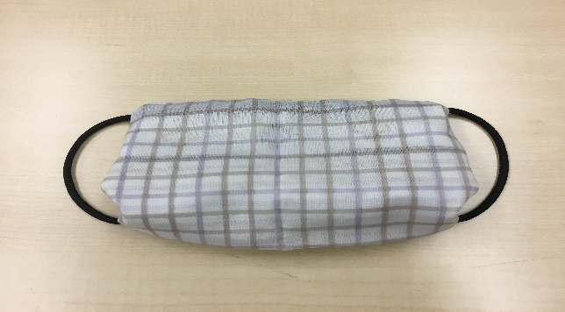

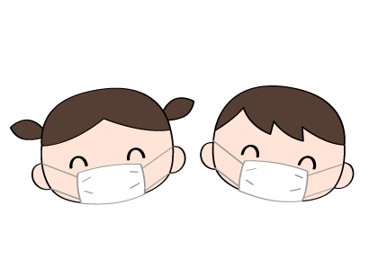

  - 文部科学省ホームページ 「子供の学び応援サイト」内
「やってみよう！新型コロナウイルス感染症対策 みんなでできること」マスクの作り方
動画 https://youtu.be/219-OtHGje8
  - 経済産業省 「布マスクの洗い方」
動画 https://youtu.be/AKNNZRRo74o

